资深HR总结的6个面试回答的技巧，助你面试大大加分

今天就来给大家说一说面试的那些事，讲一些面试的时候比较实用的小技巧。
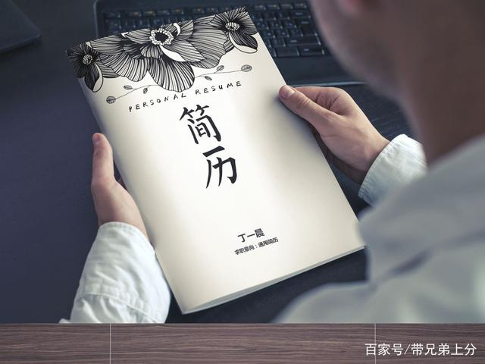
自我介绍一般情况下，普通人的自我介绍就是简单的介绍一下自己的名字还有专业，兴趣爱好之类的一些东西，但是这些简历上面都有写，面试官想要知道的是你是不是具备胜任这个职位的能力，和把你对这个公司和行业的认识。所以说当面试官让你自我介绍的时候，一定要好好的表现，可以在面试前做好充足的准备，这样也更容易给面试官留下好的印象。在给大家说一下，在介绍自己年龄的时候，可以说你出生那一年发生的大事，比如我是97年的，那我就可以说我是香港回归那一年出生的，这样的话会给面试官留下深刻的印象。

2.你有什么优点
这个时候不要说你打游戏很厉害，很会玩之类的，这样会让面试官觉得你还不够成熟，是比较爱玩的人。而且很容易让别人有一种会因为贪玩耽误工作的想法。
这个时候，一定要落落大方的说出自己的优点，切记要说的是你自己的工作能力有多强，有什么具体的工作优势，让别人看见你自信的一面。

3.你并不是毕业名校
学历这个事情想改变的机会已经不大了，相信既然你已经选择了出来工作，自然学历上是不会有改变了。这个时候这个就是你的短板，尤其是如果在竞争里面都是高学历的人，那就十分的危险了。
这个时候不要慌乱，更不能因为学历的问题和面试官起了争执，这个时候你可以说你自己有比较丰富的类似的相关经验，并且说出你自己掌握的技能。也不是所有的公司都喜欢名校毕业的学生，其实有的时候面试官更看重你的是在学校里面的经历和现在身上所具备的能力。

4.在工作中，和上司还有同事没有办法很好的相处怎么办？
这个问题有的面试官会在面试的时候问到，这职场里面的人际关系本身就比较的混乱，这个时候到底应该怎么应对呢？
第一，首先要说的是自己会严格的按照上司的吩咐办事，第二要说的是如果自己和所有的同事都不能很愉快的相处的话，那就好好的考虑一下自己身上的问题。如果是自己身上的问题，那就好好的进行改造，这样也是促进自我成长的一部分，如果发现不是自己的问题的话，那就有则改之无则加勉。

5.你对我们公司了解多少
现在的年轻人去面试的时候，有一个不好的习惯就是从来不看自己要面试这家公司的信息，其实面试就是相互的选择，你必须好好好的了解一下这个公司，不要在无所谓的面试上面浪费时间。这个时候面试官想要知道的是，他面前的这个人对自己公司的关注程度，并且之后想要进入公司的意愿问题。
建议大家在面试前去好好的上网查一下公司的相关信息，至少要知道这个公司是做什么的，在行业里面是什么样的水平，最好是能记住公司的简介和招聘的内容。
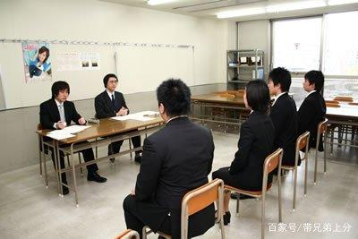
6.你还有什么问题吗？
这个时候估计大多数人的回答都是没有问题了，但是其实这是面试官最不愿意听到的答案，好的企业都会注意员工的个性和创新能力，并且企业也不喜欢应聘的职员来问自己公司福利待遇这样的问题。
这个时候最好的解决办法就是说“贵公司对入职的新人有没有什么培训，我可以参加吗？”或者说“贵公司的晋升机制是什么样的呢？”这样的话会让你的面试官觉得你是一个很有上进心的人，并且渴望学习和进步，这样的话面试官就会对你刮目相看。

